

***By:***

Steven Serrien

Stig Vanbrabant

1. Beschrijving van het project

Wishr is een webapplicatie dat het makkelijker maakt voor jou om een verlanglijstje samen te stellen voor elke gelegenheid. Het enige wat je moet doen is een wenslijst samenstellen. Hierna kunnen al je vrienden suggesties doen voor cadeautjes voor jou.

1. Use Cases

1. Registreren

* Gebruiker opent app
* Gebruiker drukt op registreren
* Gebruiker geeft naam, email en paswoord in
* Gebruiker wordt ingelogd en krijgt zijn dashboard te zien

2. Inloggen

* Gebruiker opent app
* Gebruiker drukt op inloggen
* Gebruiker geeft email en paswoord in
* Gebruiker wordt ingelogd en krijgt zijn dashboard te zien

3. Vrienden zoeken

* Gebruiker opent app
* Gebruiker drukt op inloggen
* Gebruiker geeft email en paswoord in
* Gebruiker wordt ingelogd en krijgt zijn dashboard te zien
* Drukt op de link naar “zoek vrienden”
* Zoekt op naam of email van de vriend
* Drukt bij de gewilde persoon op vriend toevoegen
* Vriend wordt toegevoegd

4. Wenslijst toevoegen

* Gebruiker opent app
* Gebruiker drukt op inloggen
* Gebruiker geeft email en paswoord in
* Gebruiker krijgt zijn dashboard te zien
* Drukt op de knop wenslijst toevoegen
* Geeft de naam van de wenslijst in
* Bevestigt het aanmaken van de wenslijst

1. Wireframes

1. Home pagina

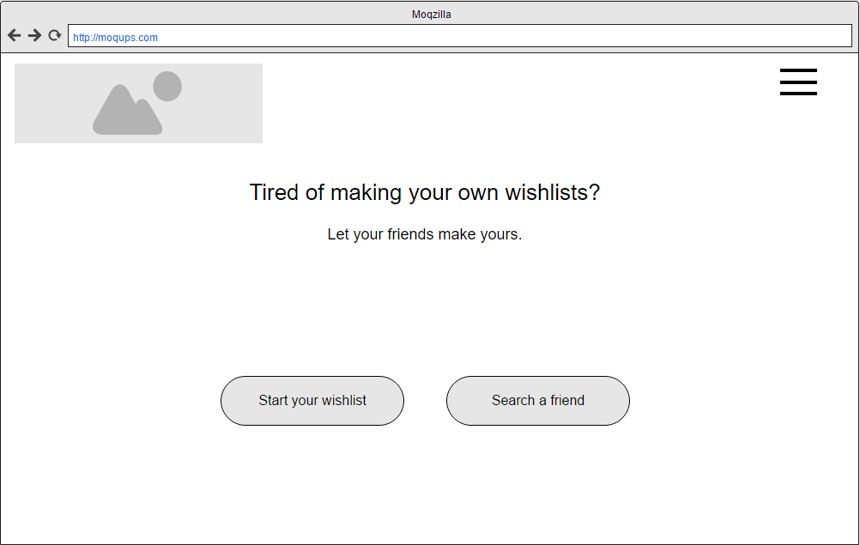

2. Registreer pagina

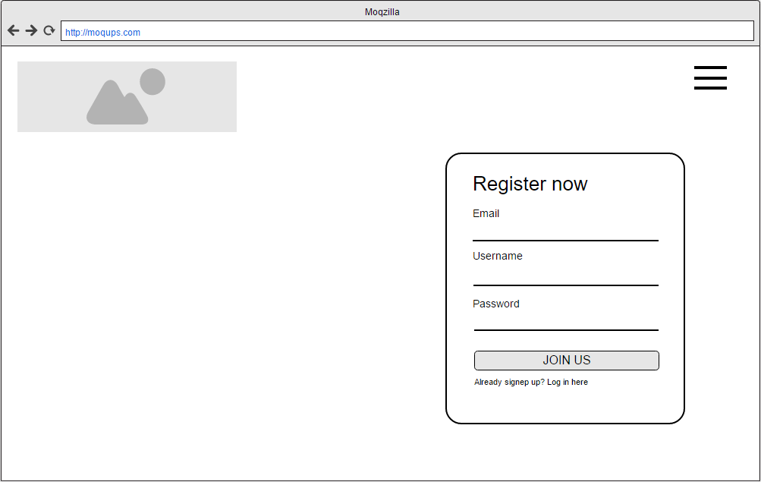

3. Login pagina

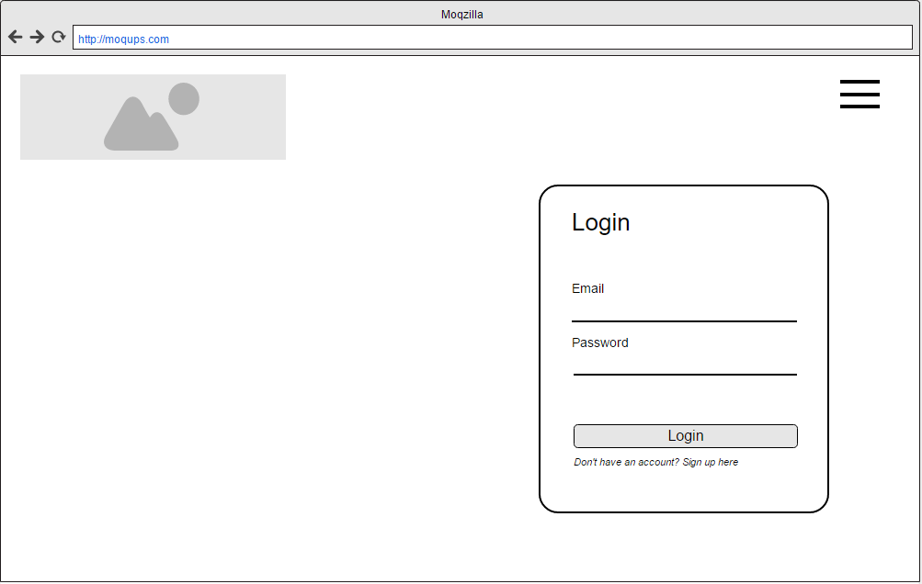

4. Gebruiker dashboard

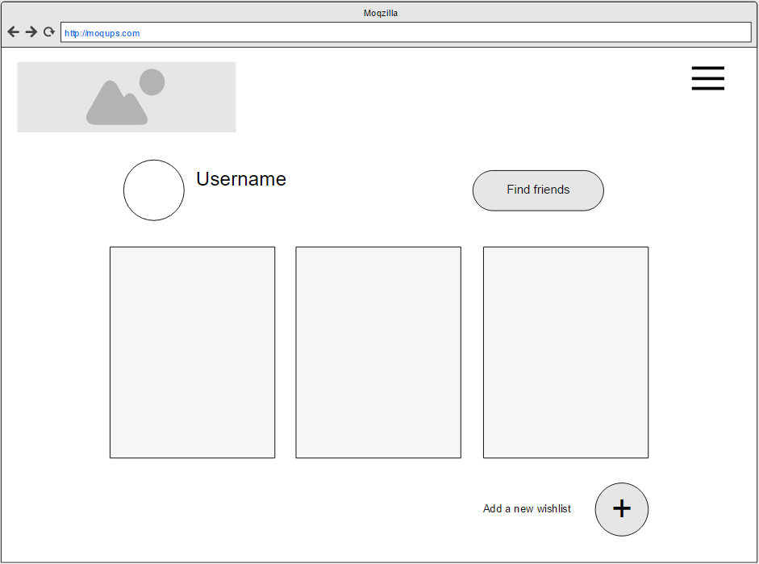

1. Moodboard

1. Logo





1. Usability testing

1. Taken

* Registreren op de website
* Uitloggen
* Inloggen
* Wenslijst aanmaken
* Vriend(in) zoeken
* Item toevoegen op de wenslijst van een vriend(in)

2. Resultaten

1. Persoon 1 - Sofie Declau

Cijfers van 1 - 10

Weet proefpersoon over wat de website gaat als hij/zij op de website komt?

A - ‘Ja’

Kon proefpersoon zich makkelijk registreren op de website?

Score: ‘8’

Kon de persoon makkelijk inloggen/uitloggen?

Score: ‘6’

Kon de persoon makkelijk een wishlist aanmaken?

Score: ‘10’

Kon de persoon makkelijk een vriend(in) zoeken?

Score: ‘5’

Kon de persoon makkelijk items toevoegen op de wenslijst van een vriend(in)?

Score: ‘8’